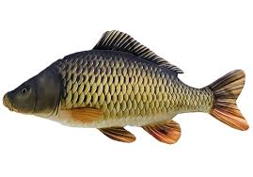
KAPOR OBYČAJNÝ
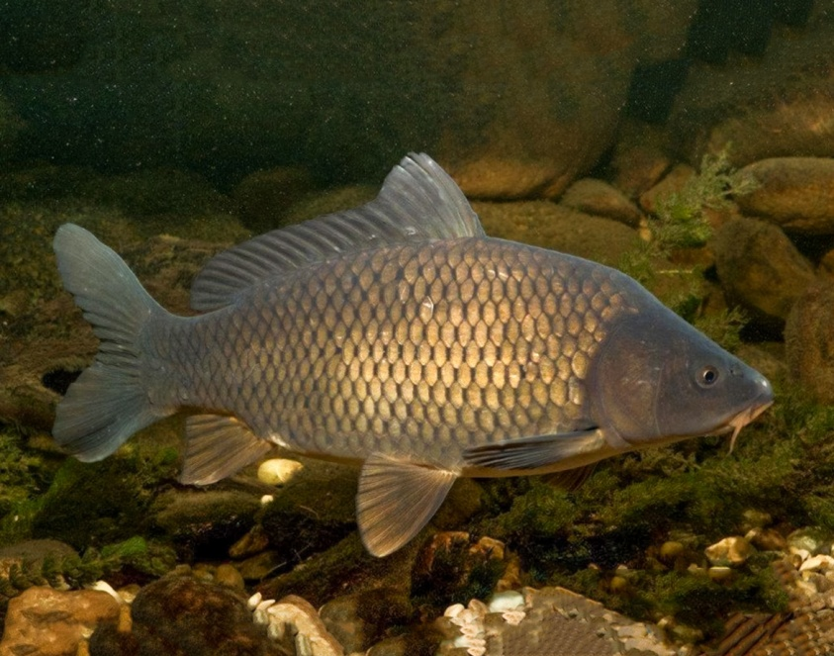
Žije v rybníkoch, vo vodných
priehradách a v pomaly
tečúcich vodách.
Zimu prežije tak, že sa schová
do bahna a nehýbe sa.

Jeho telo je prispôsobené životu vo vode.
Je pokryté slizkou kožou a šupinami.
Hlavu má zrastenú s trupom, ústa bezzubé a okolo nich
má hmatové fúzy. Pomocou nich vyhľadáva potratu.
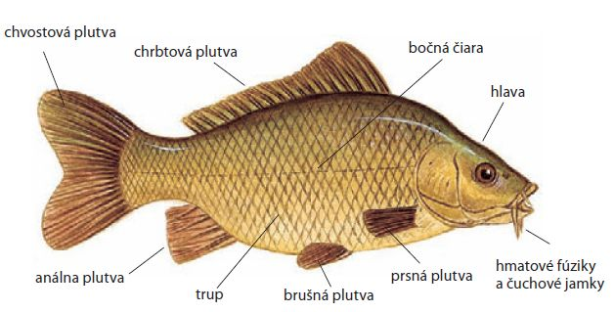
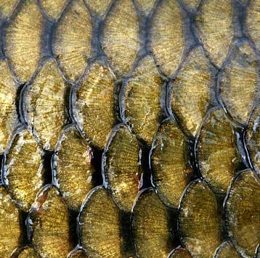

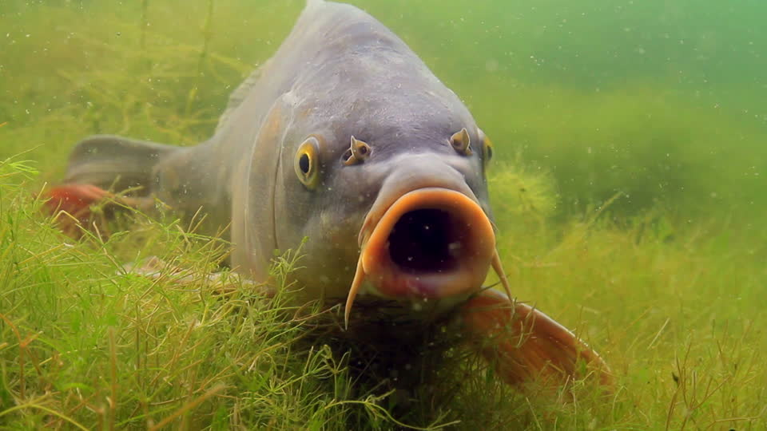
Dýcha žiabrami.
Pohyb mu umožňujú plutvy.
Živí sa vodnými rastlinami
a drobnými živočíchmi
žijúcimi na dne.

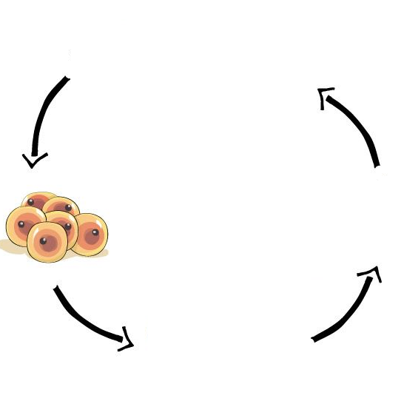
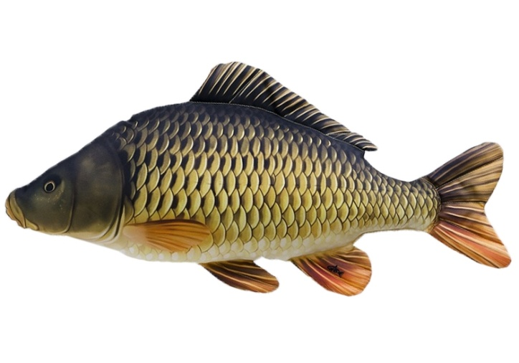
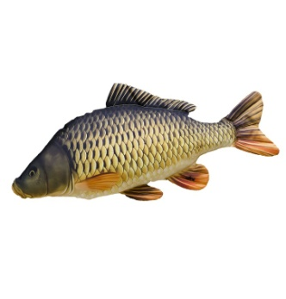
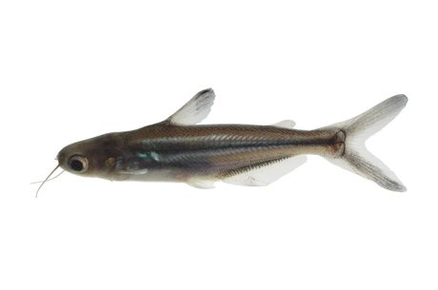
Samička kapra vypúšťa
do vody ikry - vajíčka.

Z nich sa liahnu
malé rybky.
KAPOR OBYČAJNÝ

Žije v __________________________________________
_______________________________________________ .
V zime sa schová do bahna a _______________________ .

Čím je pokryté telo kapra? Aké má telo? Čím dýcha? Čím sa živí? ________________________________________________
________________________________________________
________________________________________________
________________________________________________
Popíš štádia vývoja kapra.

Samička vypúšťa do vody ___________________ .

Má kapor končatiny? a) áno b) nie
Je kapor dravá ryba? a) áno b) nie
Kapor pri plávaní používa plutvy. a) áno b) nie
Kedy ľudia na Slovensku najčastejšie kupujú kaprov?
________________________________________________

